Departamento de Obras Sanitarias
Reparación de caños maestros, roturas y perdidas en vereda y/o calle de agua potable
Junio 2021
El personal del área de agua corriente, dependiente del Departamento de Obras Sanitarias, durante el mes de mayo ha efectuado la siguiente obra de reparación de caño maestro y perdidas en pavimento o veredas:
- Reparación de perdida de agua en calle 24 y 37
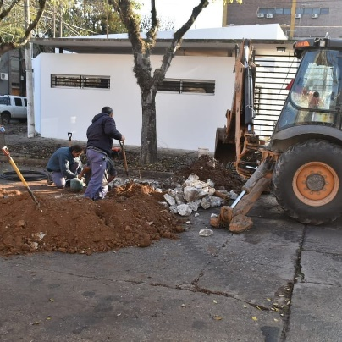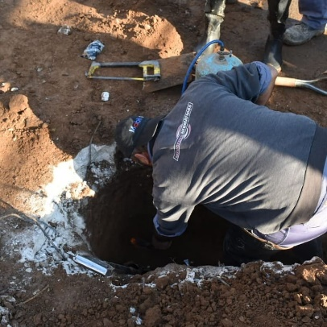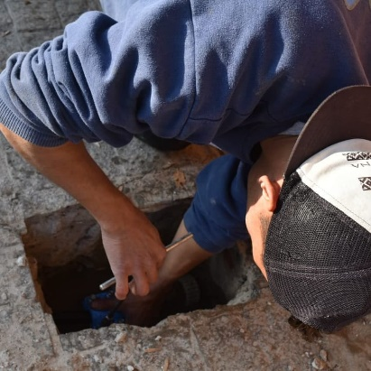
- Reparación de perdida en calle 312 y 107
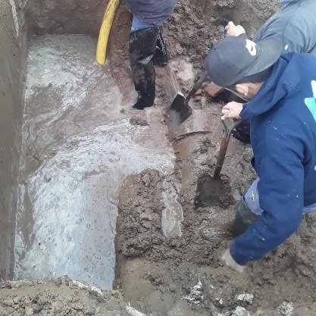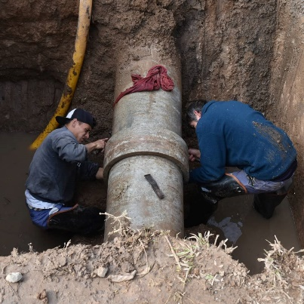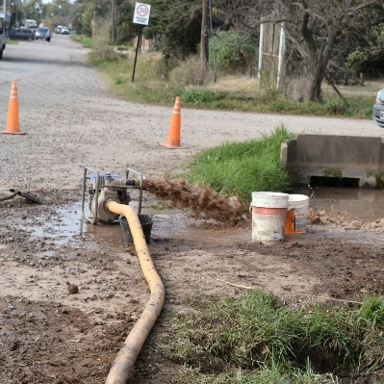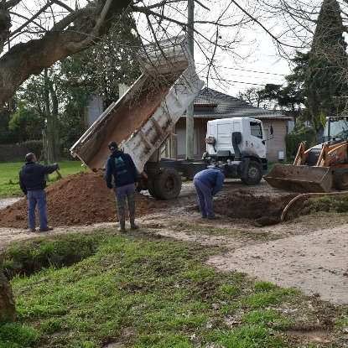

- Reparación de dos (2) cabezas de anillos de caño maestro de red de agua corriente.
